 | Abdi İpekçi Caddesi Kaşıkçıoğlu Apt.  No:42/2 34365 Nişantaşı İstanbul  www.artxist.com info@artxist.com  T. +90 212 291 77 84 F. +90 212 343 69 35 | BASIN BÜLTENİ

x-ist @ Art 14 London – Stand No: G11

İstanbul’un köklü sanat galerilerinden x-ist 28 Şubat – 2 Mart, 2014 tarihleri arasında Londra’da gerçekleştirilecek Art 14 sanat fuarına katılıyor. x-ist fuarda çağdaş Türk sanatının Ceren Oykut, Erkut Terliksiz, Ansen, Serkan Adın, Burçin Başar, Ali Elmacı ve Bahadır Baruter gibi önde gelen isimlerinin yepyeni yapıtlarından oluşan bir seçkiyi sunuyor.

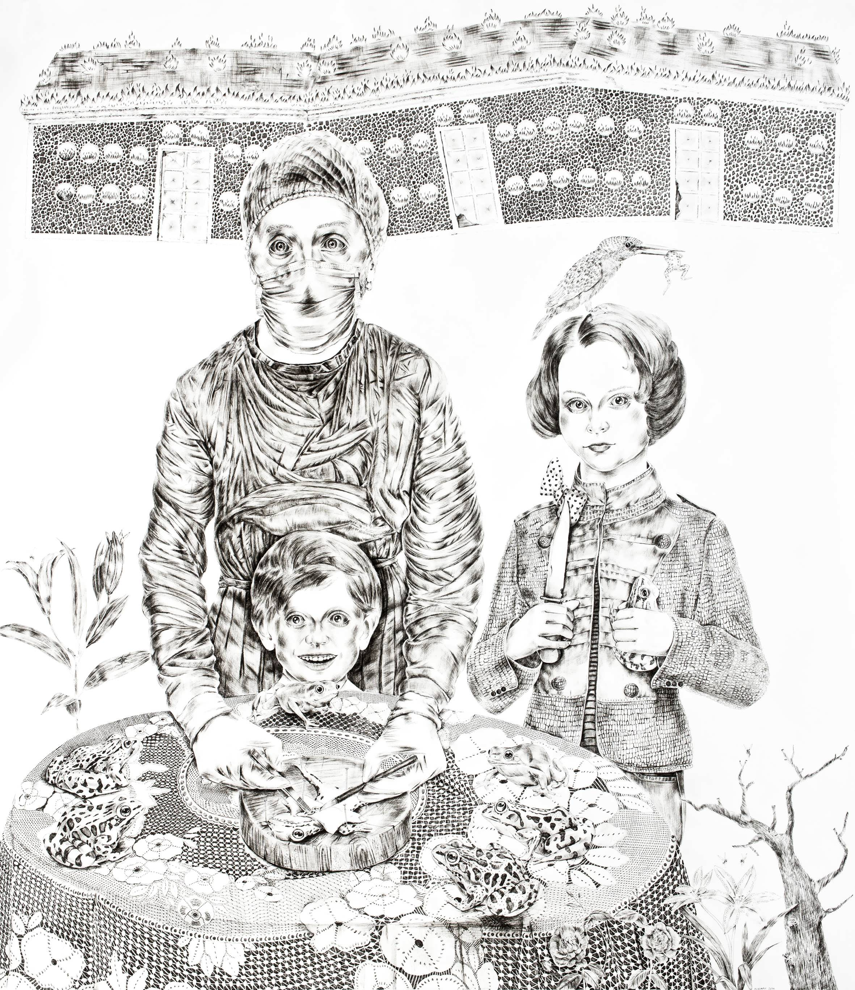

Ali Elmacı, “Beni Dilediğin Şeye İnandır”, Kağıt üzerine mürekkep, 160 x 140 cm, 2014

Ansen, kendisine öz mono-dijital yapıtlarında, heykel, fotoğraf ve resim prensiplerini kaynaştırarak gündelik nesneleri dönüştürüp, yeni hikayeler oluşturur. Yapıtları içerik olarak savaş, yasaklama, adalet ve suç konularının araştırıldığı edebiyat, din ve tarih prensipleri üzerine sıkıca temellenir. Sanatçı çeşitli sembollerin kullanımıyla zenginleştirdiği öykülerini ironik bir duruştan hareketle işler. Başlangıç noktası olarak tarihi kavramları kullanan Ansen aslında öykülerini tamamen kendi imgeleminden oluşturur. Askeriye ve hükümet gibi güç sistemlerini sembolik olarak analizi günümüz siyasetine dair ipuçları verir. Estetiğinde bu sistemlerin düzen ve düzensizliği de okunabilir.

Ceren Oykut’un titizlikle çizdiği miniyatürleri andıran desenleri sosyal olayları tekrar yapılandırır ve hem kent yaşamına, hem de sanatçının kendisine referans olan semboller içerir. Bu kaotik sahneler kentsel dönüşüm ve sonucunda oluşan göç kültürüne olduğu kadar kentlinin bilinçaltının da tanıklığını üstlenen katmanlardan oluşur. İzleyici Oykut’un çizimlerindeki bu katmanlarda ilerleyerek içeriden biri gibi şehri deneyimler. Oykut’un yapıtları Türkiye’deki bir çok serginin yanı sıra Lyon Bienali (2009), İstanbul Bienali (2007), Arco Madrid 2013, Art Basel HK (2013), Artissima 2013 gibi fuarlarda ve bienallerde, Almanya, İtalya, Slovenya, Fransa, Polonya, Avusturya, İrlanda, Belçika, Mısır gibi birçok farklı dünya şehrinde sergilenmiştir.

Erkut Terliksiz, hayalgücü dünyasını kişisel deneyimleriyle birleştiren dışavurumcu bir ressamdır. Aslında soyutlamaya yakın bir teknikle ele aldığı tüm bu yapıtlar belli belirsiz otoportreler, birçok katmana gizlenmiş öyküler içerir ve sanatçının duygusal ikilemlerini betimlerler. Her ne kadar sanatçı kendisini ve iç dünyasının primitif figürlerini kamufle etse de ayrıntılarda kişisel referansların izleri sürülebilir. İlk bakışta kurgu gibi görünen ancak kişisel hikayeler içeren bu yapıtlar izleyiciye kendi hikayesini çıkarması için sunulur. Bunlara ek olarak sanatçının bir diğer odağı çay poşeti, ahşap, perde, levha gibi deneysel malzeme kullanımıdır. “Thanks for Sharing” (Leipzig, Almanya), “Confessions of Dangerous Minds” (Saatchi Gallery, Londra) and “Happy Medium” (Nancy Victor Gallery, Londra) sanatçının katıldığı uluslararası sergilerden bazılarıdır.

Sosyal sorunların güncel tarihini ironi ve kitch yoluyla resmeden Ali Elmacı, kendine özgü figüratif ve öykülemeci diliyle oluşturduğu eserlerinde ailenin, toplumun, devletin, medyanın, kutsal değerlerin çıplak gözle görülmeyen yönlerini kendi kurguları ve karakterleri üzerinden ele alıyor. Sanatçı, “Beni Aradığın Yerde Değil Unuttuğun Yerde Bulursun”başlıklı serisinde desendeki ustalığını gözler önüne seriyor. “Beni Aradığın Yerde Değil Unuttuğun Yerde Bulursun”Ali Elmacı’nın bugüne kadar üzerinde durduğu iktidar-medya ilişkisi çözümlemelerinin devamı niteliğinde. Medyanın bir olayı topluma sunuş biçimi ile o durumun gerçekliği arasındaki zıtlığı anlatan yapıtlar, bu yolla medyanın toplumun ilgisini gerçeklikten kurmacaya yönelterek toplumsal unutkanlığı beslediğini vurguluyor. İktidar propagandasıyla sosyal yaşam şekillendirilirken yeni ihtiyaç listeleriyle tüketim istenilen şekilde körükleniyor. Elmacı, sunulan gerçeklikleri eleştirel bir bakış açısıyla alaşağı ederek izleyiciyi politik ve sosyal olayların gerçekliğiyle yüzleştirmeyi hedefliyor.

Ressam Serkan Adın x-ist seçkisinde yer alan bir diğer önemli sanatçıdır. Adın Bulgaristan (11. Uluslararası Varna Bienali, 2001), İspanya (Printmakers, 2002, ve Japonya (4. KIWA –Kyoto Uluslararası Ahşap Baskı Kuruluşu,2003) gibi şehirlerde ödüller almış bir baskı ustasıdır. Sanatçı baskı resimdeki hünerlerini titiz bir işçilikle ayrıntılı bir şekilde oluşturduğu fotoğraf temelli akrilik resimlere taşır. Yakın bir zamanda enjeksiyon iğnesiyle akriliği pleksiglas katmanlarına aktardığı yeni bir resim tekniği geliştirdi. Bu yeni yapıt serisinin örnekleri Aralık 2013’te x-ist’te açılan solo sergisinin ardından Londra’da gösterilecek. Serkan Adın’ın tüm resimlerinde resmin mekânına sirayet eden bir gözden söz etmek ve bu göz üzerine birçok şey söylemek mümkün: Dişiliği nesne haline dönüştüren ama aynı zamanda ondan nemalanan bir kültür, kadını ancak kendi koyduğu ölçütler nispetinde tanımlayan ataerkil bir kültür, kadından korkan ve bu korkuyla kadına karşı gardını alan bir dinsel kültür…

Yakın zamanda keşfedilen genç yetenek Burçin Başar, bilinçaltının fark edilmeyen bölgelerinden gelen yapıtlarında gerçeklik ve hayalgücünü bir araya getirir. Batık bir şehrin izleri, bataklıkta yansıyan belli belirsiz bir figür, dışarıda bırakılmış birkaç eşya… İlk bakışta çok huzurlu görünen Başar’ın sahnelerinde tuvalden taşacakmış gibi gözüken doğanın yanında yaşam belirtleri vardır ve mistik ayrıntılar gizlenmiştir. İnsan varlığını işaret eden bu fantastik dünyada herşey (cennet ve dünya, gerçek ve fantezi, iç mekan ve dış mekan) iç içe geçer ve birbirlerini hem gölgeleyen, hem de tamamlayan bir yapı içinde var olurlar. Biz, tüm zıtlıkları büyük bir ahenkle betimleyen Başar tarafından algılanan bu düş dünyasına tanıklık ederiz.

Karikatürist kimliği ile tanıdığımız Bahadır Baruter, desen ve resimdeki ustalığını önceki sergileri “Varlık Evhamı (2006) ve “Senin Ailen Bir Yalan Yavrum (2012)” ile kanıtlamıştır. Mizahi bir yaklaşımla Baruter , tabuları ve gündelik hayatın olağan sahneleri çok sık rastlanmayan konuları sorgular. x-ist’teki "Senin Ailen Bir Yalan Yavrum" başlıklı sergisinde toplumun en gizli tabularından biri olan aile kavramını gösterilmeyen gerçekleri ile ele alarak seyirciyi kendiyle yüzleştiren sanatçı, yeni serisinde (Why Does God Allow Evil?) sorumluluklarının ve iş yaşamının ritüellerinin ağırlığı altında ezilen işadamlarının bilinçaltını işler. Bu yeni yapıtları Art 14 London’da görülebilir.

